简号 J1⑧115+338：残简（迁陵以邮行洞庭）

来源出处
里耶古城一号井第八层出土，原整理号 8-115+8-338。
释文、注释：《里耶秦简牍校释》第一卷，第 65 页。
图版、单字字形：秦簡字形庫（www.kaom.net）《里耶1》。

图片
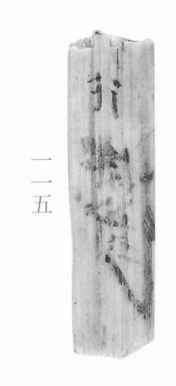
图1 里耶秦简 8-115 实物照片。出处：秦簡字形庫（www.kaom.net）《里耶1》图版。
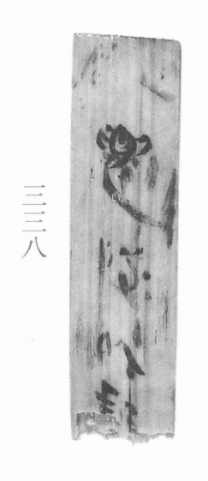
图2 8-338 。出处同图1。
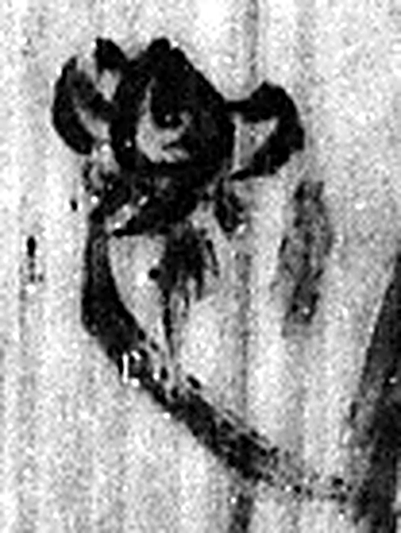 遷 登也。从辵𠨧聲。（《说文解字》卷二·辵部）
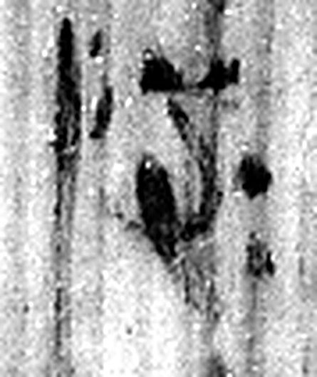 陵 大𨸏也。从𨸏夌聲。（《说文解字》卷十四·𨸏部）
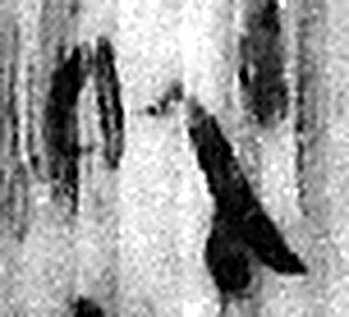 以 用也。从反巳。賈侍中說：巳，意巳實也。象形。（《说文解字》卷十四·巳部）
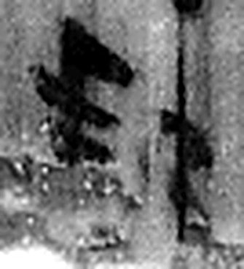 郵 境上行書舍。从邑、垂。垂，邊也。（《说文解字》卷六·邑部）
图3 8-115+8-338 逐字字形与本义（共 4 字，按原简文字序）。字形出处：秦簡字形庫（www.kaom.net）《里耶1》；本义出处：《说文解字》大徐本。

释文
迁陵以邮行洞庭。^{［1］}〼8-115+8-338

文字
以下照录《里耶秦简牍校释》第一卷注文。
[1] 二片纹路相合，茬口相符，缀合处能复原“邮”字。

书法
图1所见 8-115 字迹较淡、笔画细（据图1）；8-338 上两字墨色浓黑、竖画长，起收分明（据图1）。

简牍形制
木质残简一枚，8-115 与 8-338 缀合，上下两端均残（据图1）；《校释》说二片纹路相合、茬口相符，缀合处能复原「邮」字（《校释》注［1］）。

书写方式
墨书单行竖写（据图1）。

美育价值
简文「迁陵以邮行洞庭」（据释文），《校释》说二片缀合处正好复原其中的「邮」字（《校释》注［1］），一枚残简因此读通了邮传的路线。

